*Rhbii Hamza Rebhi Adel Firass hamammi*

1. Installation:
2. La commande « $ sudo fdisk -l » permet d’afficher le partitionnement de disque.
3. Pour connaitre la taille de disque on doit taper la commande suivante « $ df »
4. La commande « $ df –t » permet d’afficher le système de fichier utiliser.

On a d’autres système de ficher comme :

-FAT (disquette et clefs USB)

-NTFS (Windows)

-EXT2, EXT3, EXT4(Linux)

-ISO 9660(CD)

-UDF (DVD)

1. /dev/hd1 : fichier qui est un accès direct au premier disque dur

/dev/Sdc : fichier de périphériques SCSI

/dev/hdb3 :

1. Klm
2. Pour afficher le contenu de répertoire racine / on tape la commande « ls / »



Le rôle des sous répertoires :

Home : contient les données propres à chaque utilisateur

dev : contient des fichiers spéciaux (device files) qui sont des points d'entrées vers des périphériques physiques

Boot : contient les fichiers utiles pour le chargeur (ou boot loader)

etc : contient les fichiers de configuration dont les divers programmes se servent pour avoir des informations sur la configuration du système.

lib : contient les bibliothèques (sharedlibraries) nécessaires aux programmes de démarrage (principalement des programmes placés dans /bin et /sbin).

mnt : contient des répertoires utilisés comme points de montage pour les périphériques en mode block

proc : contient des informations sur l'état du système et les différents processus en fonction

1. Commandes et Gestion des utilisateurs :
2. On affiche le contenu de la variable d’environnement PATH avec la commande «  echo $PATH »

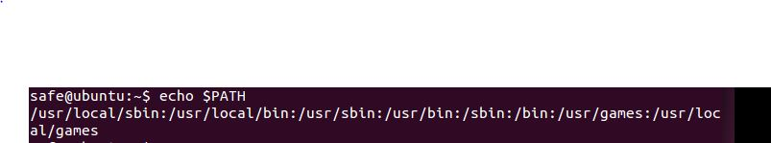

?Quand on tape la commande « echo $ PATH » le SHELL va chercher d'abord dans /usr/local/sbin, puis dans /usr/local/bin, puis dans /usr/sbin, puis dans /usr/bin puis dans / puis dans /usr/games et pour finir dans /usr/local/games.   
Dès que le SHELL trouve la commande, alors il stoppe la recherche en exécutant les chemins ou se trouvent les commandes en général.

Si la commande est introuvable c’est parce qu’elle est introuvable réellement ou bien le chemin n’est pas dans le PATH.

1. On affiche le contenu de la variable d’environnement SHELL avec la commande « echo $ SHELL »



1. Pour trouver l’emplacement de la commande on tape  « Whereis Commande »

Recherche une commande dans le PATH

« whereis ls »



* Affiche la liste des fichiers dans le dossier courant ou d'un autre dossier. (*LiSt*)

« whereis useradd »



* Ajoute un utilisateur au système.

« whereis chsh »



* Modifie le *shell* par défaut de l'usager. (*CHange SHell*)

1. Pour la création des groupes on utilise la commande « groupadd » .

Pour vérifier l’existence des groupes crées déjà ; on tape la commande « cat /etc/group  » qui va afficher la liste des groupes.



* Voilà l’existence des deux groupes crées :

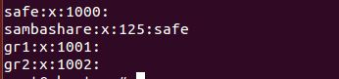

11. cat /etc/passwd

12.





13. Pour attribuez le mot de passe 'user1' à l'utilisateur ‘user1’, de même pour 'user2' on utilise la commande « passwd » :

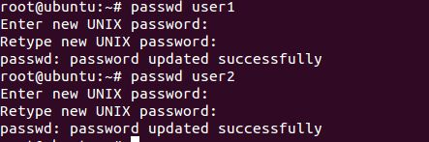

Pour fixer la date de validité :

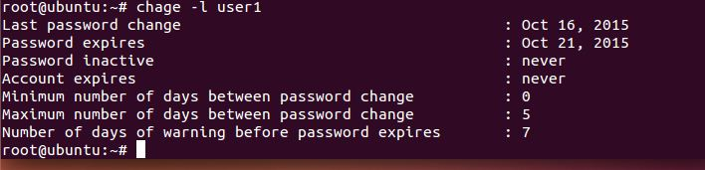



14. cat /etc/passwd → /etc/passwd est un fichier qui contient la liste des utilisateurs.



\*Pour le premier utilisateur on a :

UID = 1001

GID = 1001

Shell =

\*Pour le deuxième utilisateur on a :

UID = 1002

GID = 1002

Shell =

15.